第一章 数制
一、填空题
1、(00101101)₂ = ( )₁₀ = ( )_{8421BCD}。
2、(127)_{D}=( )_{B}=( )_{O} =( )_{H}=( )_{8421BCD}
3、(37) ₁₀= ( ) ₂ = ( )₈ = ( )₁₆
4、(101001)_{8421BCD} = ( )_{D} = ( )_{B}
5、（107）₁₆= ( ) ₂ = ( )₈ = ( ) _{8421BCD}
6、（467）₈= ( )₁₀ = ( )_{8421BCD}。
7、（11011011.110）₂=（ ）₁₀=（ ）₁₆
8、（216）₁₀=（ ）_{2421BCD}=（ ）_{5421BCD}
9、-36=（ ）_{原}=（ ）_{反}=（ ）_{补}
10、（1997）₁₀= （ ）_{余3BCD}= （ ）_{8421BCD}
11、格雷码属于可靠性编码，是一种错误最小化的编码方式，它能非常有效的减少过渡噪声，它特点是任意两个相邻的代码中有_______位二进制数位不同。
12、数字信号的特点是在_______上和_______上都是断续变化的，其高电平和低电平常用_______和_______来表示。
13、传输一个字节的信息，低七位为数据，最高位为奇校验码，其值应为__1011010
14、二进制数（1101.1011）₂的等值八进制数是（ ）₈。
15、二进制数（1101.101）₂的等值十进制数是（ ）₁₀。
16、欲对100个对象进行二进制编码，则至少需要（ ）位二进制数。
17、一位二进制数只有2个数，四位二进制数有 个数；为计64个数，需要 位二进制数。
18、二进制数-(0.1111)2 的反码为 ，补码为 。（北大）

二、选择器
1、用8421码表示的十进制数45，可以写成（ ）。
A． 45 B. [101101]_{BCD} C. [01000101]_{BCD} D. [101101]₂
2、数值[375]₁₀与下列哪个数相等（ ）。
A． [111011101]₂ B. [567]₈ C. [11101110]_{BCD} D. [1F5]₁₆
3、八位二进制数能表示十进制数的最大值是（ ）。
A．255； B. 248； C. 192； D. 256。
4、在下列一组数中，数值相等的数是（ ）。
A．（88）₁₀； B．（1010111）₂； C．（130）₈ ； D．（59）₁₆
5、 (71)₈相应的余3码应为( )
A. 01010111 B. 01110001 C. 10001010 D. 10100100
7、下列四个数中最大的数是( )
A. (AF)₁₆ B. (174)₈ C. (10100000)₂ D. (198)₁₀
8、以下代码中为无权码的为( )
A. 8421BCD码 B. 5421BCD码 C. 余三码 D. 2421 BCD码
9、与模拟电路相比，数字电路主要的优点有( ) (多选)。
A.容易设计 B.通用性强 C.保密性好 D.抗干扰能力强
三、判断题
1、格雷码具有任何相邻码只有一位码元不同的特性。（ ）
2、在时间和幅度上都断续变化的信号是数字信号，语音信号不是数字信号。（ ）
3、当8421奇校验码在传送十进制数（8）10时，在校验位上出现了1时，表明在传送过程中出现了错误。（ ）
4、 8421码1001比0001大。（ ）
5、数字电路中用“1”和“0”分别表示两种状态,二者无大小之分。（ ）
四、问答题：
1、什么是模拟信号，什么是数字信号？请举例说明。

2、数字电路相对于模拟电路有哪些优势？（数字电路的特点）

3、在数字系统中为什么要采用二进制？

第二章 逻辑代数基础
一、填空题
1、逻辑代数又称为 代数。最基本的逻辑关系有 、 、 三种。常用的几种复合运算 、 、 、 、 。
2、逻辑函数的常用表示方法有 、 、 。
3、逻辑代数的三个重要规则是 、 、 。
4、描述逻辑函数各个变量取值组合和函数值对应关系的表格叫________。
5、逻辑函数的表示方法中具有唯一性的是 。
6、异或函数的表达式为________、同或函数的表达式为________。
7、异或函数与________在逻辑上互为反函数
8、逻辑函数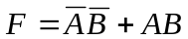，它的反函数表达式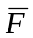= 。
8、逻辑函数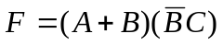，它的反函数表达式= 。
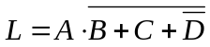10、逻辑函数 的反函数为________；
11、逻辑函数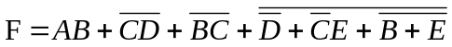的反函数为 ；
12、函数Y =A（B+C）的对偶式Y’= 和反函数‾Y= 。
13、逻辑函数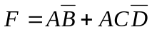的对偶式F′= __________；
14、对于变量逻辑函数（变量为A、B、C、D），其最小项m₆的表达式为 。
15、n变量函数的每一个最小项有 个相领项。
16函数 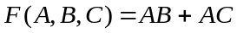的最小项之和形式是 。
17、n变量的逻辑函数有 个最小项，任意两个最小项的乘积为 。
18、设A为权值高位，求函数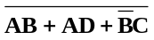的最小项表达式为∑m(________)。
19、已知某电路的真值如表所示，该电路的逻辑表达式是______________。
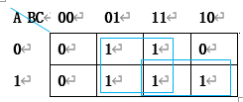
A B C | Y | A B C | Y
0 0 0  0 0 1  0 1 0  0 1 1 | 0  1  0  1 | 1 0 0  1 0 1  1 1 0  1 1 1 | 0  1  1  1
20、逻辑函数F (A,B,C)=Σ m (0，1，4，6)的最简与非-与非式为 。
二、选择题
1、以下表达式中符合逻辑运算法则的是（ ）。
A.C·C=C2 B.1+1=10 C.0<1 D.A+1=1
2、逻辑变量的取值1和0可以表示为（ ）。可多选
A.开关的闭合、断开 B.电位的高、低 C.真与假 D.电流的有、无
3、在函数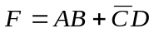的真值表中，使F=1的输入取值组合有（ ）个。
A. 4 B. 6 C. 7 D. 16
4、逻辑函数真值表确定后，描述函数功能的方法中具有唯一性的是（ ）。
A. 最简与或式 B. 最简或与式 C. 最小项表达式 D. 最简与非式
5、下列逻辑等式中成立的是（ ）。
A. A+BC =（A+B）（A+C） B. 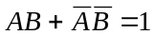
C. 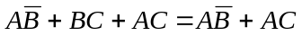 D. 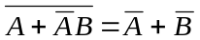
6、 A，B中只要有一个为0，则F为1；仅当A，B均为1时，F才为0。该逻辑关系可用( )表示。
A. F=AB B. 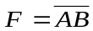 C. F=A⊕B D. F=A+B
7、当决定事件的全部条件都具备时结果才会发生。这种关系称( ) 逻辑。
A. 或 B. 与 C. 非 D. 异或
8、逻辑函数的表示方法中具有唯一性的是（ ）。
A .真值表 B.表达式 C.逻辑图 D.卡诺图

9、下列函数中，是最小项表达式形式的是（ ）。
A. Y=A+BC B. Y=ABC+ACD
C. 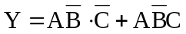 D. 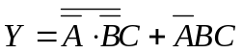
10、 某函数卡诺图中有4个“1”几何相邻，合并成一项可消去( )个变量。
A. 1 B. 2 C. 3 D. 4
11、函数F=AB+BC，使F=1的输入ABC组合为( )
A．ABC=000 B．ABC=010
C．ABC=101 D．ABC=110
12、当逻辑函数有n个变量时，共（ ）个变量取值组合？
A. B.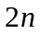 C. 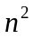 D.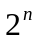
13、在逻辑函数的卡诺图化简中，若被合并（画圈所包含）的最小项个数越多，则说明化简后 （ ）。
A. 乘积项个数越少； B.实现该功能的门电路越少；
C．该乘积项含因子越少 D. 乘积项个数越多
14、 函数 F = 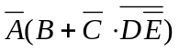的反函数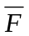 = （ ）。
A. A（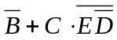； B. A+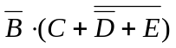；
C. A+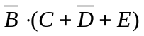； D. A+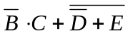
15、 已知逻辑函数Y=AB+A‾B+‾A‾B，则Y的最简与或表达式为（ ）。
A.A； B. A+‾A‾B； C. A+‾B； D.‾A+B
16、 如果采用负逻辑分析，正或门即（ ）。
A.负与门； B. 负或门； C. 非门 D. 正与门
17、标准与或式是由( )构成的逻辑表达式。
A. 与项相或 B. 最小项相或 C. 最大项相与 D. 或项相与
18、F(A，B，C)=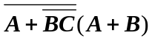,当A，B，C取（ ）值时，F=1。
A. 000 B. 101 C. 110 D. 011
19、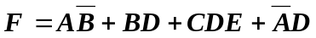=（ ）。
A.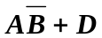 B.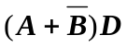 C.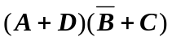 D.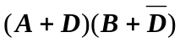
20、逻辑函数F=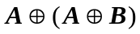 =（ ）。
A.B B.A C.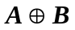 D. 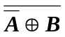
21、F=A（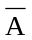+B）+B（B+C+D）=（ ）
A. B B. A+B C. B+D D. C
22、逻辑表达式(A＋B)(A＋C) = （ ）。
A. AB B. A＋C C. A+BC D. B＋C
23、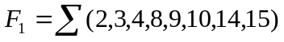,,它们的逻辑关系是（ ）。
A. 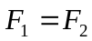 B. 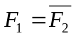 C. 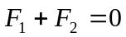 D.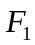和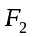互为对偶式
24、已知二变量输入逻辑门的输入A、B和输出F的波形如图所示，可以判断该逻辑门是（ ）的波形。
A.与非门 B.异或门
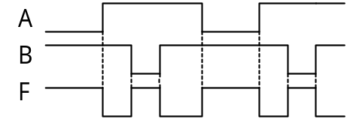C.同或门 D.无法判断
25、AB+A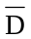在四变量卡诺图中有( )个小格是“1”。
A. 13 B. 12 C. 6 D. 5
三、判断题
1、逻辑函数Y=A+B+C+B已是最简与或表达式 （ ）
2、异或函数与同或函数在逻辑上互为反函数。（ ）。
3、因为逻辑表达式A+B+AB=A+B成立，所以AB=0成立。（ ）
4、若两个函数具有不同的逻辑函数式，则两个逻辑函数必然不相等。（ ）
5、若两个函数具有不同的真值表，则两个逻辑函数必然不相等。（ ）
6、逻辑函数两次求反则还原，逻辑函数的对偶式再作对偶变换也还原为它本身。（ ）
四、化简题
1、图1．（a）给出两种开关电路。
（1）列出反映Y与A、B、C之间逻辑关系的真值表、写出函数式画出逻辑图；
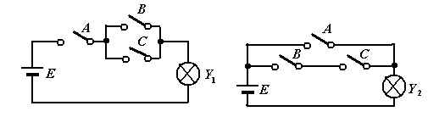
(a)
2．用真值表证明下列等式。
（1）A‾B+‾AB=（‾A+‾B）（A+B）

（2）A⊕0=A

3． 利用公式和运算规则证明下列等式。
（1）ABC+ A‾BC+ AB‾C=AB+AC

（2） =‾A‾B‾C+ ABC

4．用公式法将下列逻辑函数化简成最简与或表达式。
（1）Y= ‾A‾BC+ ‾ABC+ ABC + AB‾C

（3）Y= ‾A‾B‾C+ AC +B+C

（4）Y=（A+‾AC）（A+CD+D）

（5）Y=AD+AB+‾AC+A‾D+BD+A‾BEF+‾BEF

（6）

(8) 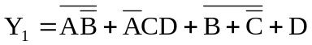

（9） Y=A+B+C+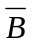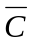D

（10） Y=A+ C+AC+BC

（11）Y=B+A+AC+AB

(12) F(A，B，C，D)=BC+D+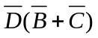(AD+B)

5．用卡诺图化简下列逻辑函数，并写成最简与或表达式。
（1）Y（A，B，C）=Σ _{m}（0，1，2，4，5，6）

（2）Y（A，B，C，D）=Σ _{m}（0，2，3，4，5，6，8，14）

（3）Y（A，B，C，D）=Σ _{m}（0，1，8，9，10，11）

（4）Y（A，B，C，D）=Σ _{m}（3，4，5，7，9，13，14，15）

（5）F₁＝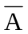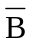C＋AD＋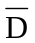（B＋C）＋A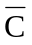＋

- Y＝Σ_{m}（0，2，3，4，5，7）

7．用卡诺图将下列逻辑函数化简成最简与或表达式（Σ _{d}表示无关项）。
（1）Y（A，B，C，D）=Σ _{m}（0，1，3，5，8）+Σ _{d}（10，11，12，13，14，15）

（2）Y（A，B，C，D）=Σ _{m}（2，3，4，7，12，13，14）+Σ _{d}（5，6，8，9，10，11）

（3）Y（A，B，C，D）=Σ _{m}（0，2，7，8，13，15）+Σ _{d}（1，5，6，9，10，11，12）

（4）F(A,B,C,D) = ∑m (0,8,14,15) + ∑d (1,2,3,9,11)

- F（A，B，C，D）=∑m(5，6，7，8，9)+∑d(10,11,12,13,14,15)

- Y₃＝Y₃(A,B,C,D)=Σ_{m}（1，3，5，7，9）+Σ_{d}（10,11,12,13,14,15）

- Y（A，B，C，D）=∑（m3,m5，m6,m7，m10），给定约束条件为：m0+m1+m2+m4+m8=0

8、将下列函数转化成为最小项表达式。
（1）F（A、B、C、D）= （先求反）

（2）F（A、B、C）=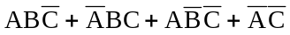

（3）F（A、B、C、D）=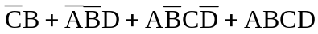

四．分析题
1、写出下图所示逻辑电路输出F逻辑表达式，并写出所有使F输出为1的输入取值组合。
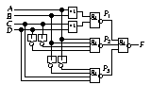

2、求出下图所示电路的输出F1和F2的表达式，列出真值表。

F1

F2

3、如图所示，写出表达式，并画出真值表。
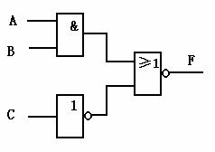

4、 设：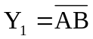，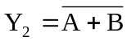，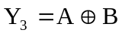。
已知A、B的波形如图所示。试画出A、B对应的Y₁、Y₂、Y₃波形。
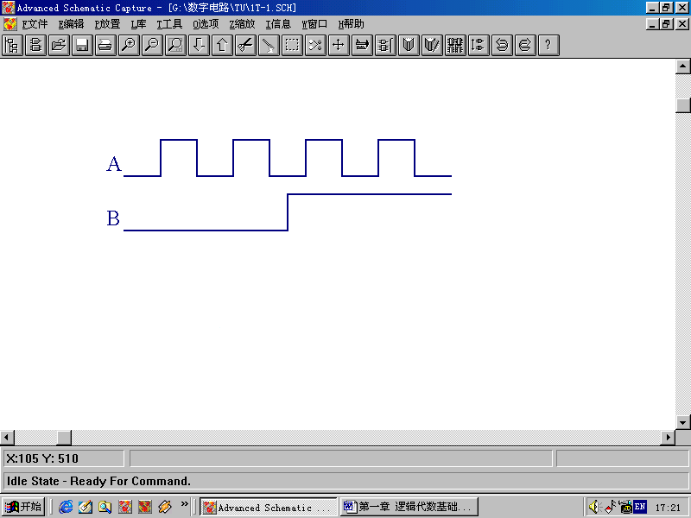

第三章 门电路
一．填空题
1、在数字逻辑电路中，三极管通常工作在 和 状态。
2、除去高、低电平两种输出状态外，三态门的第三态输出称为 状。
3、半导体数码显示器的内部接法有两种形式：共 极接法和共 极。
4、逻辑变量只有 、 两种取值；在正逻辑规定中分别用 、 电平表示。
5、在TTL门电路是不能直接实现“线与”的，一般我们用_______门来实现“线与”。同时还可以通过_______门实现“线与”。
6、对共阳接法的发光二极管数码显示器，应采用____电平驱动的七段显示译码。
7、CMOS反相器是由 管和 管组成的互补电路。
8、MOS门电路的带负载能力比TTL门电路带负载能力__________。
9、门电路的噪声容限是衡量其抗干扰能力的重要参数，噪声容限越大说明该门的__________。
二、判断题
1．和TTL电路比较，CMOS电路具有功耗低、工作速度慢的特点。 （ ）
2．集电极开路的门电路OC门在工作时需要外接负载电阻和电源。 （ ）
3．三态输出门的输出端有三种可能出现的状态：高阻、高电平、低电平。（ ）
4．TTL与非门的多余输入端可以接固定高电平。（ ）
5．为防止干扰，增加工作的稳定性，CMOS与非门多余端一般应悬空。 （ ）
6． 除三态门和OC门之外，输出端允许并联使用。（ ）
三、选择题
1、TTL电路在正逻辑系统中，以下各种输入中（ ）相当于输入逻辑“0”。
A. 悬空 B. 通过电阻2.7kΩ接电源
C. 通过电阻100kΩ接地 D. 通过电阻100Ω接地
2、以下电路中不可以实现“线与”功能的是（ ）。
A.TTL与非门 B.TTL三态输出门
C.TTL集电极开路门 D.漏极开路的CMOS门
3、三极管作为开关使用时，哪些方法不能提高开关速度（ ）。
A.降低饱和深度 B.增加饱和深度
C.采用有源泄放回路 D.采用抗饱和三极管
4、三极管作为开关时工作区域是( )。
A. 饱和区+放大区 B. 击穿区+截止区
C. 放大区+击穿区 D. 饱和区+截止区
5、由集电极开路门的逻辑电路如图所示，则它所完成的逻辑功能是F＝（ ）。 A. A⊕B B. 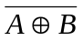 C. 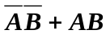 D. 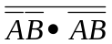
6、（ ）电路的输入电流始终为零。
A．TTL电路； B．CMOS电路； C．三极管反相器 D．二极管非门
7、与晶体三极管相比，MOS管具有的特点是（ ）。
A．输入电阻高； B．受温度影响大； C．便于集成；D．电流控制；
8、TTL与非门扇出系数的大小反映了与非门（ ）能力的大小。
A．抗干扰； B．带负载； C．工作速度 C．损耗
9、制作一个用于手表电池供电的数字电路，宜采用（ ）型器件。
A．NMOS B．TTL C．CMOS D．PMOS
10、三态门输出高阻状态时，（ ）是正确的说法。
A.相当于输出电压为0V B.相当于悬空
C.电压不高不低 D.测量电阻指针不动
11、以下电路中常用于总线应用的有（ ）。
A.TSL门 B.OC门
C.漏极开路门 D.CMOS与非门
12、对于TTL与非门闲置输入端的处理，可以（ ）。（多选）
A.接电源 B.通过电阻3kΩ接电源
C.接地 D.与有用输入端并联
13、CMOS数字集成电路与TTL数字集成电路相比突出的优点是（ ）。(多选)
A.微功耗 B.高速度 C.高抗干扰能力 D.电源范围宽
14、某TTL反相器的主要参数为I_{IH}＝20μA；I_{IL}＝1.4ｍA；I_{OH}＝400μA；水I_{OL}＝14ｍA，可带同样的门的个数为（ ）。
A．20 B．200 C．10 D．100
15、在TTL门电路的一个输入端与地之间开路，则相当于在该输入端输入（ ）。
A．高阻态 B．高电平 C．低电平 D．”1”
16、某集成电路芯片，查手册知其最大输出低电平VOL（max）=0.5V，最大输入低电平VIL（max）=0.8V，最小输出高电平VOH（min）=2.7V，最小输入高电平VIH（min）=2.0V ，则其低电平噪声容限VNL= （ ）。
A．0.4V B．0.6V C．0.3V D．1.2V
17、设下图所示电路均为CMOS 门电路，实现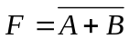 功能的电路是（ ）。
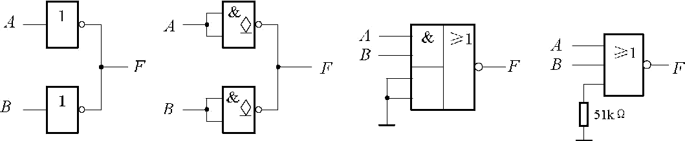
A． B. C. D.
18、设下图所示电路均为LSTTL 门电路，能实现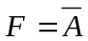功能的电路（ ） 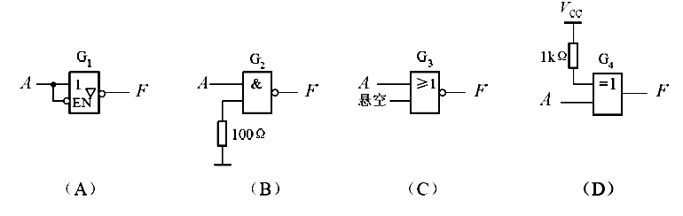
四、写表达式
1．写出下图所示电路的逻辑符号和输出Y的表达式
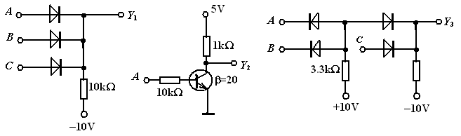

2．试判断图所示CMOS电路的逻辑功能，写出各电路输出Y的表达式。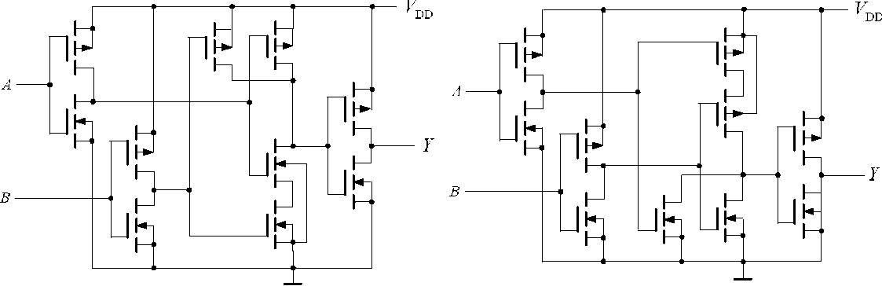

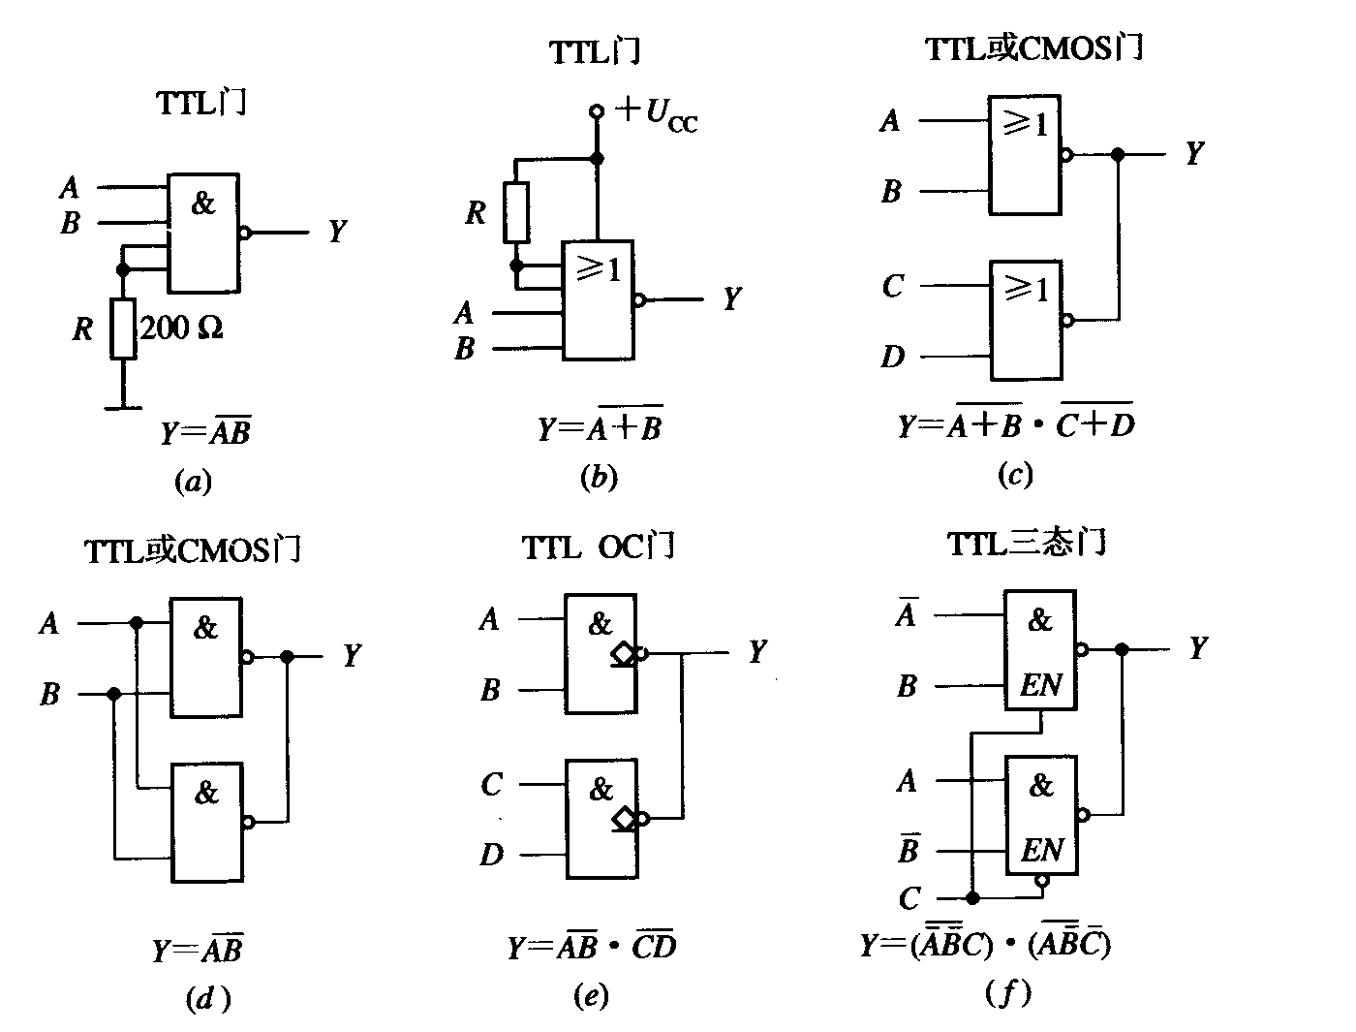
3、试判断图题2.2所示TTL电路能否按各图要求逻辑关系正常工作？若电路的接法有错，则修改电路。

4、图中G1、G2、G3 为LSTTL 门电路，G4、G5、G6 为CMOS 门电路。试指出各门的输出状态（高电平、低电平、高阻态？）。

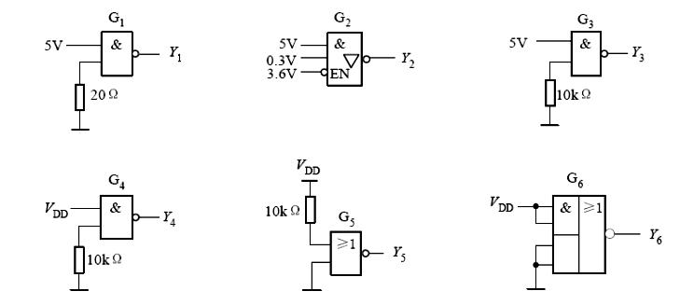

五、计算题
1、电路如图1所示，试计算门G₁最多可以驱动多少个同样的非门电路负载。要求G₁输出的高、低电平符合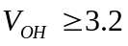V，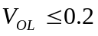V。所有的反相器均为74LS系列TTL电路，低电平输入电流不超过-1mA，高电平输入电流不超过40uA，低电平输出电流的最大值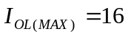mA，高电平输出电流的最大值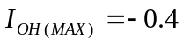mA。门G₁的输出电阻可忽略不计。
G₃
G₂
1
1
G₁
1
1

2、电路如图所示，已知TTL电路输出高电平V_{OH}=3.6V,输出低电平V_{OL}=0.3V，前级OC门带灌电流负载能力I_{OL}=12mA，输出漏电流I_{OH}≤250μA，后级非门低电平输入电流I_{IL}=1.6mA，高电平输入电流I_{IH}≤50μA。估算R_{C}的取值范围。
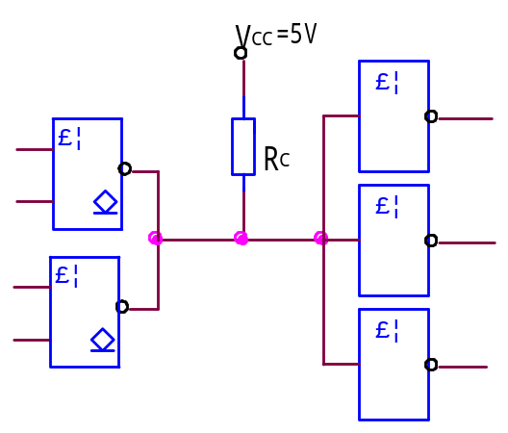

六、问答题
1、试比较TTL电路和CMOS电路的优、缺点。

2、请阅读相关数据表（datasheet）回答：在电源电压为5V的情况下，74LS系列门电路能带几个同类门？4000系列门电路能带几个同类门？

3、试用74系列门电路驱动发光二极管的电路，设发光二极管的导通电流为8mA，试问如下电路中哪一个合理？为什么？
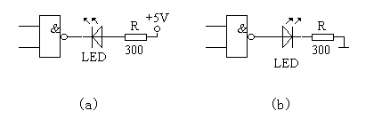

4、TTL与非门多余输入端应如何处理？CMOS与非门多余输入端应如何处理？

5、TTL或非门多余输入端应如何处理？CMOS或非门多余输入端应如何处理？

第四章 组合逻辑电电路
一、填空题
1、组合逻辑电路任何时刻的输出信号只取决于该时刻的______________。
2、当把输出端的逻辑函数在一定条件下简化后如果存在_______________和_________________则可以判定存在竞争—冒险。
3、消除竟争冒险的方法有_________、__________、___________等。
4、8 线—3 线优先编码器74LS148 的优先编码顺序是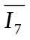 、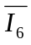 、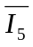 、…、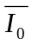 ，输出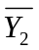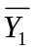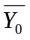。输入输出均为低电平有效。当输入 、 、 、…、为11010101 时，输出为_________。
5、3线-8线译码器74LS138处于译码状态时，当输入A₂A₁A₀=001时，输出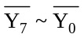=________________________。
6、实现将公共数据上的数字信号按要求分配到不同电路中去的电路叫__________
7、根据需要选择一路信号送到公共数据线上的电路叫__________。
8、 输出n位代码的二进制编码器，一般有 __________个输入信号端。
9、全加器是指能实现两个加数和____________三数相加的算术运算逻辑电路。
二、选择题
1．属于组合逻辑电路的是( )
A．触发器 B. 全加器 C. 移位寄存器 D. 计数器
2. 对于输出“0”有效的2-4线译码器来说要实现，Y=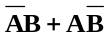的功能，应外加( )
A.或门 B.与门 C. 或非门 D.与非门
3．七段显示译码器，当译码器七个输出端状态为abcdefg=1011111时（高点平有效），译码器输入状态（8421BCD码）应为( )。
A．0011； B．0110； C．0101； D．0100
4． 一个8选1数据选择器，其地址输入端的个数应是( )个，数据输入端的个数应为( )。
A．2； B．3； C．4； D．8
5．.在二进制译码器中，若输入有4 位代码，则输出有( )个信号。
A．2； B．3； C．8； D．16
6．组合逻辑电路中的险象是由于( )引起的。
A．电路未达到最简 B．电路有多个输出
C．电路中的时延 D．逻辑门类型不同

三、判断题
1、优先编码器的编码信号是相互排斥的，不允许多个编码信号同时有效。（ ）
2、二进制译码器相当于是一个最小项发生器，便于实现组合逻辑电路。（ ）
3、数据选择器和数据分配器的功能正好相反，互为逆过程。（ ）
4、编码与译码是互逆的过程。（ ）
四、综合题
1、约翰和简妮夫妇有两个孩子乔和苏，全家外出吃饭一般要么去汉堡店， 要么去炸鸡店。每次出去吃饭前，全家要表决以决定去哪家餐厅。表决的规则是如果约翰和简妮都同意，或多数同意吃炸鸡，则他们去炸鸡店，否则就去汉堡店。试设计一组合逻辑电路实现上述表决电路。

2、试用4选1数据选择器产生逻辑函数。已知4选1数据选择器的函数功能为Y=(D₀Ā₁Ā₀+D₁Ā₁A₀+D₂A₁Ā₀+D₃A₁A₀)
求：逻辑函数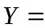
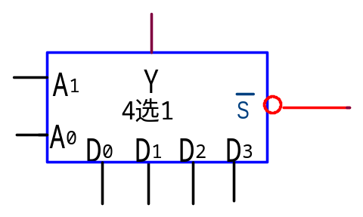

3、某产品有A、B、C、D四项质量指标，其中A为主要指标，产品检验标准规定：当主要指标及两项次要指标都合格时，产品定为合格品，否则定为不合格品。设计一个指标检验电路。（可直接用卡诺图代替真值表）(10分)

4、用4选1（一片74LS153）及适当的门电路实现函数：（8分）
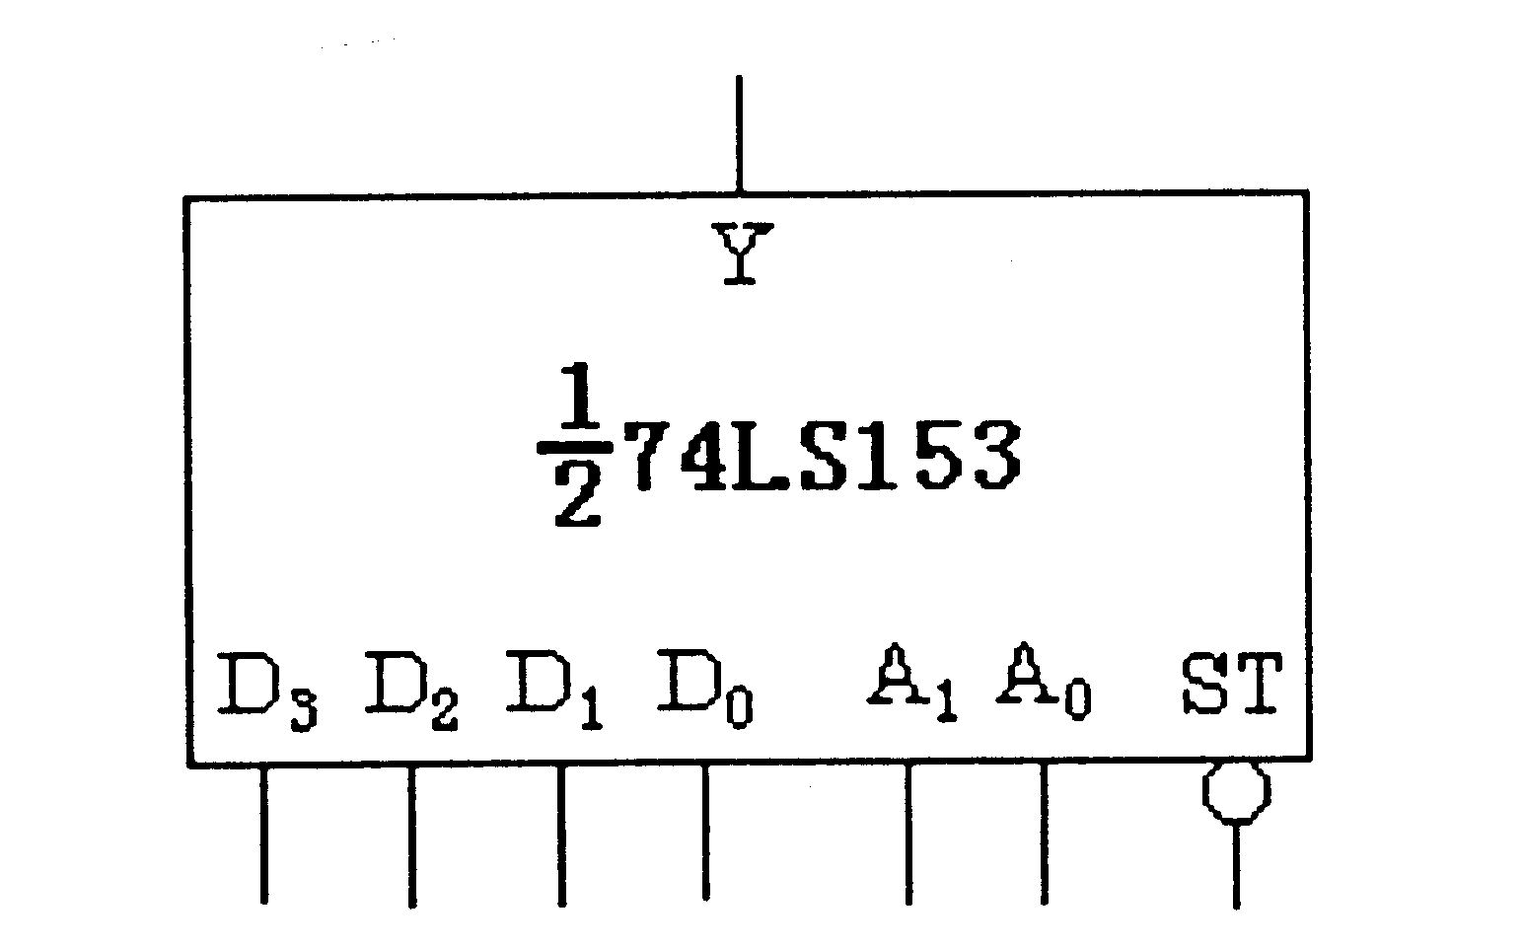
F(A,B,C)=AC+A+BC
要求：写出真值表 画出逻辑连线图，

5、某电路用红、黄、绿三个指示灯表示三台设备的工作情况：若三台设备全部正常，只有绿灯亮；有一台或两台不正常时，只有黄灯亮；如果三台都不正常，只有红灯亮。作出真值表，求输出函数表达式。用门电路或者译码器、数据选择器画出逻辑电路图。

6、写出下面图（a）、（b）所示电路的输出F的逻辑表达式，并写出使输出F为1的所有输入取值组合。
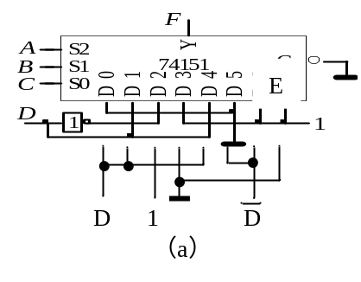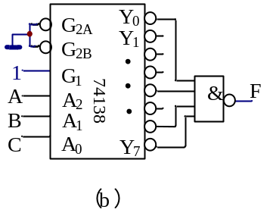

7、用逻辑门设计一个电路，输入是4位二进制数ABCD，当输入值能被2或3整除时输出F为1，否则F为0。

8、设计一个表决电路，要求输出信号的电平与三个输入信号中的多数电平一致。

9、有A、B、C三个逻辑变量，当其中两个变量的取值为1时，输出为1，其余情况输出为0。请写出真值表，函数表达式。

10、试设计一个组合逻辑电路，其输入是4位二进制数A、B、C、D表示的BCD码，当输入的BCD码大于等于5时，电路的输出为1，否则输出为0。
要求用基本逻辑门（与门、或门、非门）实现，写出实现该逻辑问题的最简表达式，画出逻辑电路图
；（注意处理无关项）（6分）

11、（本题10分）设计用三个开关控制一个电灯的逻辑电路，要求改变任何一个开关的状态都能控制电灯由灭变亮或由亮变灭。要求用数据选择器实现。

13、试用数据选择器实现下列函数，选择合适的器件，画出连线图。
（1）Y₁=‾A‾BC+‾ABC+‾AB‾C+ABC（四选一）
（2）Y₂=‾A‾C‾D+‾A‾BCD+A‾CD+B‾C+A‾BC‾D（八选一）

12、 3线-8线译码器外部引线排列分别见图所示。试用3线-8线译码器构成一个全减器电路，全减器的真值表见表所示。
A_{i}B_{i}C_{i-1} | D_{i}C_{i} |  | A_{i}B_{i}C_{i-1} | D_{i}C_{i}
000  001  010  011 | 00  11  11  01 |  | 100  101  110  111 | 10  00  00  11

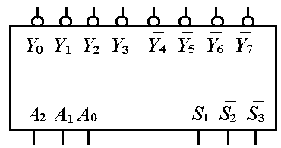

13、 双四选一数据选择器组成的电路如图所示。列出真值表，分析该电路的功能。双四选一数据选择器的功能表达式见式。
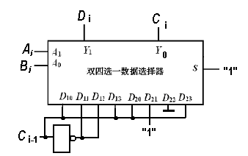
Y₀＝( ‾A₁ ‾A₀ D₁₀+ ‾A₁ A₀ D₁₁+A₁ ‾A₀ D₁₂+ A₁ A₀ D₁₃ )·S
Y₁＝( ‾A₁‾A₀ D₂₀+ ‾A₁ A₀ D₂₁+A₁ ‾A₀ D₂₂+ A₁ A₀ D₂₃ )·S

14、 试用以下几种组件分别实现逻辑函数F = AB + AC + BC
（1）四选一数据选择器；
（2）3线－8线译码器74138；
数据选择器和译码器的外部引线排列示意图分别见图：
74138选通时，S₁＝1，‾S₂＝‾S₃＝0。其输出分别为：
四选一选择器的逻辑函数为：
Y=（D₁₀‾A₂‾A₁+ D₁₁‾A₂A₁+ D₁₂A₂‾A₁+ D₁₃A₂A₁）S

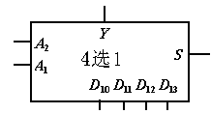

S₁
Y₇
Y₅
Y₆
Y₄
Y₃
Y₂
Y₁
Y₀
S3
S₂
A₀
A₁
A₂
74LS138

15、分析图，2线—4线译码器的功能表达式见式。
（1）写出输出F的表达式；
（2）填表；
（3）说明图电路的功能。
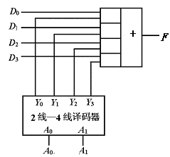
A₁ A₀ | F
0 0
0 1
1 0
1 1
表4.4

16、 电路如图所示，图中① ~ ⑤均为2线—4线译码器。
1）欲分别使译码器① ~ ④处于工作状态，对应的C、D应输入何种状态（填表1）；
2）试分析当译码器①工作时，对应A、B的状态写出‾Y₁₀ ~ Y₁₃的状态（填表2）；
3）说明图电路的逻辑功能。
2线—4线译码器的功能见式，工作时‾S = 0。
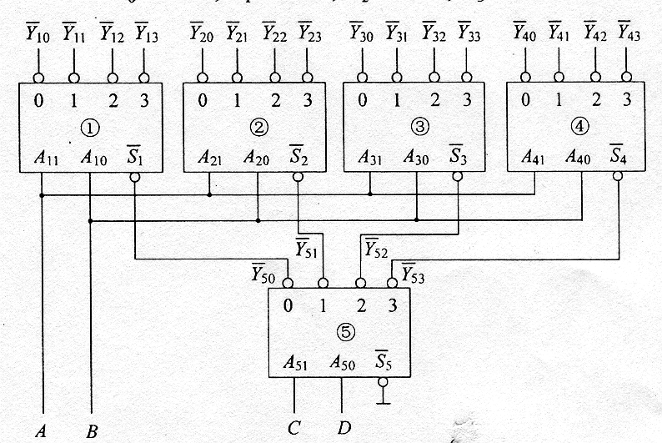

表1 表2
